采购需求及技术要求

1、陕汽德龙军工品质国六2022年X3000/8*4自卸车
陕汽德龙国六X3000公路标准版自卸车/8×4主要配置：
公告型号：SX33195D286/SX33195U286
发动机：潍柴国六400马力发动机WP12.400E62
变速箱：法士特12挡变速箱S12MDQ
后 桥：16T MAN双级铸造桥-5.262
前 轴：鼓式前轴
悬 架： 多片簧+四骑马
油 箱：300L铝合金
轮 胎：12.00R20子午胎
整备质量：15500
总 质 量：31000
厢货尺寸：6000×2350×1500
其他配置：自卸车整车/公爵黄（普通漆）/大厢6000*2350*1500/X3000加长平顶驾驶室不带顶导流罩/S12MDQ/16T MAN双级铸造桥-5.262/12.00R20子午胎/300L铝合金油箱/ABS/天行健智雅版BD车载终端//电控自动恒温空调/电动摇窗机/中控锁（带遥控器/底盘版型：城建标准版/细分市场：城建渣土/
上装配置：1.大厢尺寸：6000×2350×1500
2.底板厚度/边板厚度：底7边4
3.大厢板材型号：高强度耐磨板
4.大厢举升形式：前举
5.油缸型号：海沃Φ157油缸

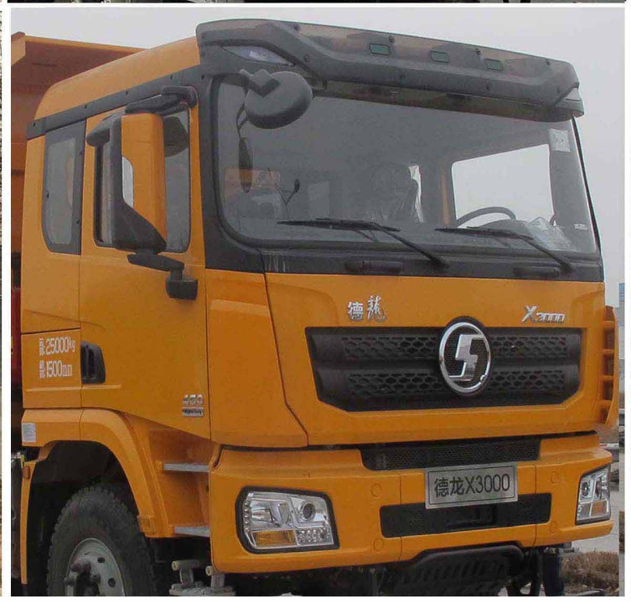

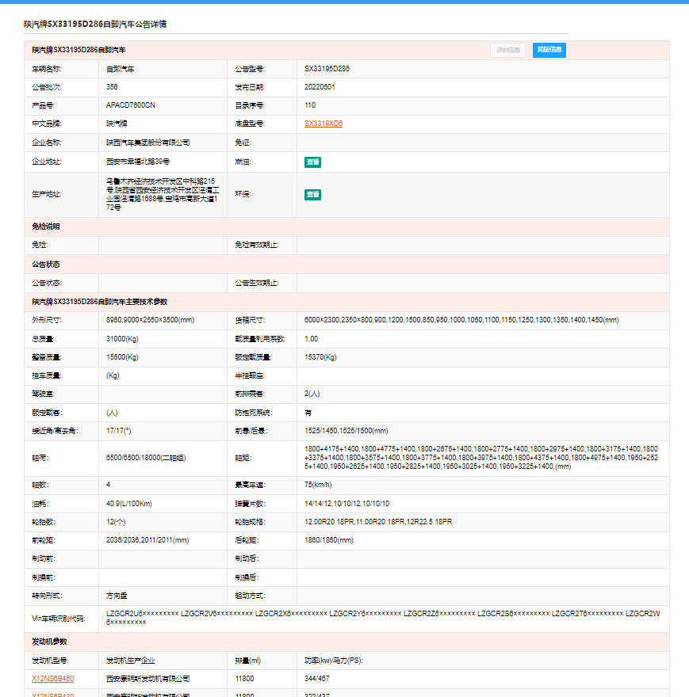

2、陕汽商用车国六2022年轩德X9/4×2/自卸车报价单
陕汽商用车国六轩德X9复合版自卸车/4X2主要配置：
公告型号：SX3180BP6341
发动机：玉柴国六YCS04200-68
变速箱：法士特10挡变速箱10JS90A-B
后 桥：13t窄/单级/6.33 457
前 轴：3.2t 148
悬 架：9/10+8
油 箱：200L铝合金
轮 胎：10.00R20/18PR
整备质量：7200
总 质 量：18000
厢货尺寸：4500*2350*800
其他配置： 轩德X9/4×2/复合版（GVW≤22t 砂石料/建筑垃圾国道/省道/城乡公路，一般运距50-100km，满载常用车速40-80km/h)
驾驶室：机械式座椅；副驾机械式固定座椅；电动车窗；空调；普通方向盘；收放机；中控锁（1把中控钥匙+2把机械钥匙）；天行健智雅版BD车载终端；前固定后机械悬置。
底盘：沙漠空滤器；ABS；带排气辅助制动；铁质储气筒；变速器带取力器6齿内花键；100Ah/免维护蓄电池；带前防护；不带备胎；限速85km/h。
上装配置：1.大厢尺寸： 4500*2350*800
2.底板厚度/边板厚度：底5边3
3.大厢板材型号：Q235普板
4.大厢举升形式：前举
5.油缸型号：国产油缸130
6.矩形箱

